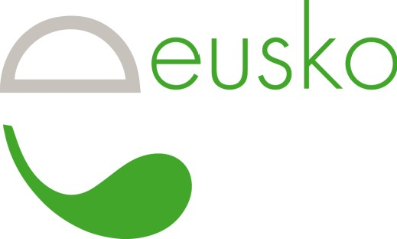

Association Euskal Moneta elkartea
Cordeliers karrika, 38 - 64100 BAIONA
05 33 47 54 11 - info@euskalmoneta.org - www.euskalmoneta.org

PROCURATION POUR L'ASSEMBLÉE GÉNÉRALE 2026
2026ko BILTZAR NAGUSIKO AHALORDEA

Je soussigné(e) - Nik, behean izenpetzen dudan ...................................................................................... Membre de l’association Euskal Moneta à jour de cotisation - Euskal Moneta elkarteko kide eta kidetza eguneraturik,
Demeurant à ....................................................................................................................….. -n bizi dena

Boterea - Donne pouvoir à ...................................……………………………..........................… -ri emaiten diot
pour me représenter à l’Assemblée Générale et l’Assemblée Générale Extraordinaire qui se tiendront le samedi 20 juin 2026 à 9h00 à Sare (Salle Lur Berri), pour moi et en mon nom, prendre part à toutes les délibérations, émettre tout avis et participer aux votes (la personne indiquée doit être membre de l’association Euskal Moneta à jour de cotisation et ne peut recevoir qu’une seule procuration).
ene ordezkatzeko 2026ko ekainaren 20an larunbatarekin 9:00tan iraganen diren Biltzar Nagusian eta Ezohizko Biltzar Nagusian (Lur Berri gela - Sara), enetzat eta ene izenean, eztabaida guzietan parte hartzeko, edozein iritzi emateko eta bozketan parte hartzeko (hautatutako pertsona Euskal Moneta elkarteko kide izan behar da, bere kide saria eguneratua ukan behar du eta ahalorde bat bakarrik jasotzen ahalko du).

Fait à .........…………..................………..................-an egina, le ........…………............................. -ean

Signature précédée de la mention “Bon pour pouvoir” oharra eta izenpedura :

